Kongruenz mit liefern und herstellen:

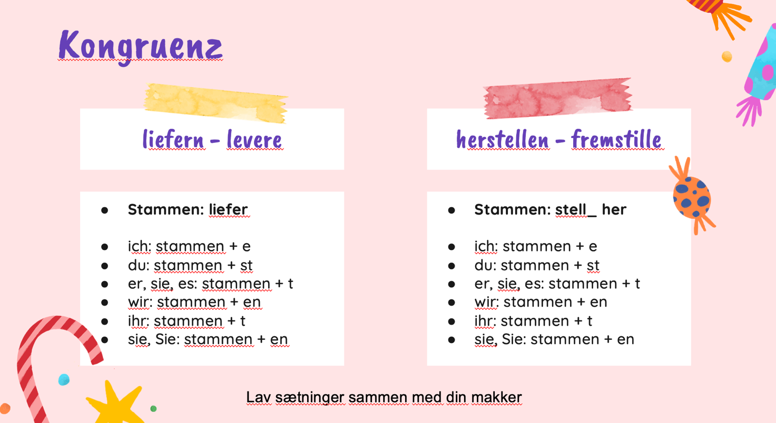

liefern:
Ich …
Du …

herstellen *(stellen her):
Ich …
Du …

